爱尔兰都柏林大学（UCD）
2022秋硕士专业招生简章

一、学校简介
都柏林大学是“爱尔兰的全球性大学”，秉承“汇集全球精英，传播爱尔兰精髓”的办学宗旨。都柏林大学由 John Henry New man 创建于1854年，160年后都柏林大学已经成为全欧洲领先的综合性研究型大学，并被爱尔兰人民称为爱尔兰的“精英大学”。
都柏林大学的两个校区（Belfield 主校区，Smurfit 研究生商学院校区）均位于都柏林最安全的4区，是全欧洲最大的城市校园。学校拥有全爱尔兰最领先的教学设施，国家级的实验室以及全爱尔兰最大的综合性图书馆，最大的商科类别图书馆，爱尔兰唯一的建筑，景观设计及城市规划图书馆。八个校内宿舍区均为独立卧室，保证学生的安全与隐私。学校还拥有设施完备的健身房供在读学生免费使用，奥林匹克标准游泳池，3D电影院，剧院及校医院和药房。
都柏林大学的教学质量与科研水平在世界范围内取得了高度的认可。2021 年《QS世界大学综合排名》中，都柏林大学位列世界177位，是高居世界前1%的大学。学校在2018,2019,2020连续三年在《QS世界大学毕业生就业力排名》中位居世界第78位，是爱尔兰唯一进入到前 100的大学，学校的毕业生备受全球雇主的好评。
都柏林大学也是全爱尔兰研究出版物产出最高的大学，学校在爱尔兰及欧盟学术研究领域承担着重要的作用。
作为都柏林大学大学商学院的奎恩本科商学院（Quinn Business School）及斯莫菲特研究生商学院（Smurfit Business School），是爱尔兰最早成立的商学院，以培养优秀的商业人才和领导者而著称。它们是欧洲顶尖商学院，是全爱尔兰唯一一所同时获得三重认证（AMBA, EQUIS, AACSB）的商学院之一。同时，它们还是爱尔兰唯一加入全球顶尖商学院联盟（CEMS）以及全球高端管理联盟（GNAM）的成员。都柏林大学商学院拥有爱尔兰唯一的金融数据实验室（彭博终端数据实验室）并为学生提供相应的金融数据分析课程。

二、项目介绍
都柏林大学与中国石油大学（华东）缔结合作伙伴关系
2022年3月15日，经友好协商，爱尔兰都柏林大学与中国石油大学（华东）共同发布合作意向，并达成一致缔结合作伙伴关系，双方将在学术交流、学生联合培养、师生互换交流、优势专业领域科研合作等方面展开全方位合作。
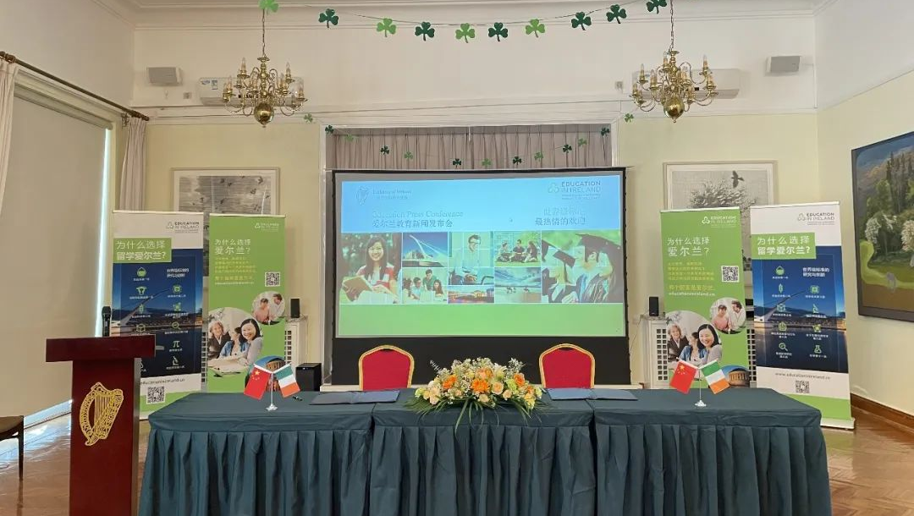
（爱尔兰教育新闻发布会）
都柏林大学中国处处长Gavin Chaw先生表示，都柏林大学与中国石油大学（华东）两校合作是在对双方优势学科经过深入沟通后达成的共识，两校合作属于“强强联合”。 此次都柏林大学与中国石油大学（华东）将依托都柏林大学世界顶尖水平的工程学部展开合作，特别是在两校石油工程和能源领域的优势学科。

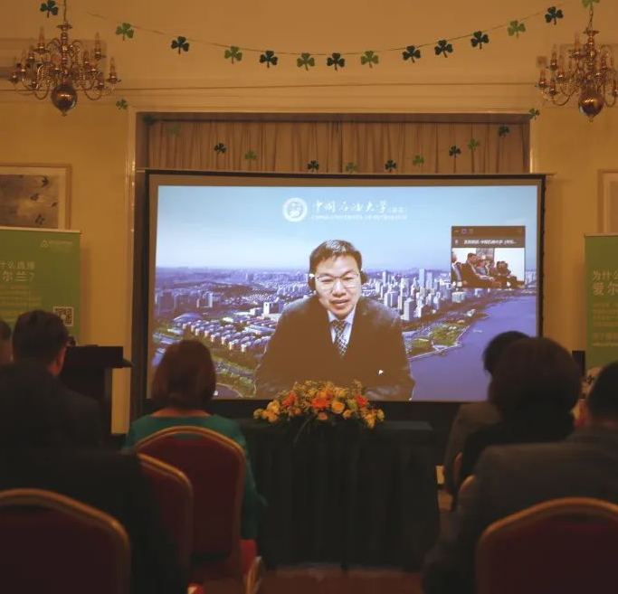
中国石油大学（华东）国际处副处长俞继仙先生通过连线方式发表了讲话并对两校合作进行展望。俞继仙处长表示，中国石油大学（华东）与都柏林大学在石油工程及能源领域等方面都处于领先地位，期待两校的合作能够为中爱双方工科高等教育及新能源领域发展带来更多的机遇。

三、硕士招生情况（截止2022年5.27日）
（一）2022秋即将满额专业(录取可能性相对小)
1. 精算科学 MSc Actuarial Science FT
精算理学硕士面向来自计算学科的学生，专为定量学科的学生设计。学制为全日制1年，最终希望学生在完成课程后成为精算师。这一项目可以帮助学生通过学院和精算师学院（英国）的初步考试，使毕业生走上成为合格精算师职业的捷径。
我们的目标是提供一个教学和学习环境，通过在课堂内外、工业和学术环境中的各种互动形式来培养自信和独立性。我们的学生将能够使用他们所学的工具来解释、描述和预测复杂的金融趋势，并相应地管理和应对风险。
【申请条件】
- 学历要求：有相关学科领域背景的本科学位或同等学历
- 大学四年平均分 73% - 85% 及以上
- 语言要求： 雅思6.5（单科不低于6.0）
TOEFL 90 (写作不低于21，其余单项不低于19)
PTE 63 ( 各项不低于 59)
- 预计学费：23,210.00（欧元）
专业链接： MSc Actuarial Science - Programme Details (ucd.ie)

2. 统计学 MA Statistics FT
该课程面向具有计算背景但低于直接进入统计学硕士要求，但仍对该专业有浓厚的兴趣的学生。该专业的学生能够在全日制16个月内达到与理学硕士毕业生大致相当的统计知识水平。我们的目标是提供一个教学和学习环境，通过课堂内外的各种互动形式培养学生的自信和独立。并且期望毕业生在制药行业（例如 Elan、Quintiles）、银行、金融和风险管理领域从事相关工作。
【申请条件】
- 学历要求：有相关学科领域背景的本科学位或同等学历；或不符合以上学历要求但可以表现出对统计的兴趣和能力的申请人；或该申请人可能有资格注册高级文凭统计
- 大学四年平均分 73% - 85% 及以上
- 语言要求： 雅思6.5（单科不低于6.0）
TOEFL 90 (写作不低于21，其余单项不低于19)
PTE 63 ( 各项不低于 59)
- 预计学费：20,440.00（欧元）
专业链接： MA Statistics - Programme Details (ucd.ie)

3. 统计学 MSc Statistics FT
该计划面向拥有本科学位的学生，该学位注重有相关统计学或数学学位背景。该计划将进行全日制1年的学习，培养学生的应用和理论统计，并为他们在工业或学术界的职业生涯做好充分准备。
统计学硕士学位有着广阔的职业前景。许多毕业生在制药行业、银行、金融和风险管理方面也从事着相关的工作。其中，在读学生可以通过继续攻读统计学博士学位，开始学术界的职业生涯。
统计学硕士课程专门旨在为学生提供扎实的理论和应用统计知识，以便他们可以在完成学位后被聘为应用统计学家或统计研究人员。
【申请条件】
- 学历要求：有相关学科领域背景的本科学位或同等学历
- 大学四年平均分 73% - 85% 及以上
- 语言要求： 雅思6.5（单科不低于6.0）
TOEFL 90 (写作不低于21，其余单项不低于19)
PTE 63 ( 各项不低于 59)
- 预计学费：20,440.00（欧元）
（注：符合课程学术入学要求但不符合英语语言要求的学生可以在成功完成 UCD的课程前或国际硕士预科衔接课程后进入该课程。）
专业链接： MSc Statistics - Programme Details (ucd.ie)
（二）2022秋已满额专业
- 计算机科学(转专业) MSc Computer science conversion
- 计算机科学(协商型) MSc Computer Science Negotiated Learning
- 会计与财务管理 MSc Accounting & Financial Management
- 国际管理学 International Management/ CEMS MIM
- 数据与计算机科学 MSc Data and Computational Science
- 药物监管与毒理学 MSc Regulatory Affairs & Toxicology
- 心理科学 MSc Psychological Science

（三）其他专业(未满额，录取可能性非常大)请看PDF附件

四、申请材料概述
1. 个人/学术陈述
2. 最新的成绩单
3. 在读证明
4. 两封推荐信
5. 雅思或托福成绩（可在申请后补交）
6. 实习/工作/参加项目的经验（根据申请专业可选）

五、申请途径
申请方式：联系招生老师安排免费递交申请
WeChat：hotsgroup
Tel：0532-82181522、13061476052

